CỘNG HOÀ XÃ HỘI CHỦ NGHĨA VIỆT NAM
Độc lập - Tự do - Hạnh phúc
BÁO CÁO SÁNG KIẾN
ĐỀ TÀI: MỘT SỐ BIỆN PHÁP ĐƯA TRẺ ĐẾN GẦN VỚI MÔI TRƯỜNG THIÊN NHIÊN THÔNG QUA KHÁM PHÁ TRẢI NGHIỆM
1. - Đề tài: Một số biện pháp đưa trẻ 4-5 tuổi đến gần với môi trường thiên nhiên thông qua khám phá, trải nghiệm
- Lĩnh vực áp dụng sáng kiến: GDĐT (Cấp học mầm non)
- Mô tả bản chất của sáng kiến:
Tìm hiểu môi trường tự nhiên là một trong những nội dung cơ bản, chiếm vị trí quan trọng trong chương trình giáo dục mầm non. Lứa tuổi mẫu giáo nhỡ là giai đoạn mà các quá trình tâm lý phát triển mạnh nhất. Những chức năng tâm lý đó sẽ được hoàn thiện về mọi phương diện của hoạt động tâm lý để tạo điều kiện cho những cơ sở nhân cách đầu tiên của con người được hình thành. Kết nối trẻ với môi trường tự nhiên là một việc cực kì hữu ích trong thời điểm hiện tại. Môi trường của chúng ta ngày càng ô nhiễm và gây ra nhiều tác hại không tốt đến trẻ nhỏ. Vì vậy, không ít các bậc phụ huynh đã chọn cách cho bé ít tiếp xúc với bên ngoài để tránh ảnh hưởng đến sức khỏe. Theo một nghiên cứu của Anh Quốc, chỉ có 29% trẻ em được chơi ngoài trời, còn lại trẻ đều chỉ có các hoạt động trong nhà hoặc chơi ở các sân chơi trong trung tâm thương mại. Tuy nhiên, theo các chuyên gia nghiên cứu, cha mẹ nên cho trẻ kết nối với môi trường thiên nhiên để nâng cao sức khoẻ thể chất và tinh thần cho trẻ. Các chuyên gia còn khuyến khích nên để trẻ nghịch bẩn để trở nên khoẻ mạnh hơn.…
Nhận thức được vai trò, ý nghĩa của hoạt động khám phá thiên nhiên đối với sự phát triển toàn diện của trẻ, vì vậy trong quá trình chăm sóc và giáo dục trẻ tôi luôn quan tâm đến việc tổ chức hoạt động khám phá thiên nhiên, tôi luôn trăn trở nghiên cứu, tìm tòi một số biện pháp nhằm tạo hứng thú cho trẻ tham gia hoạt động một cách tốt nhất. Để đạt được mục đích đó bản thân tôi đã đầu tư nghiên cứu đề tài: “Một số biện pháp đưa trẻ 4-5 tuổi đến gần với môi trường thiên nhiên thông qua khám phá, trải nghiệm” nhằm giúp bản thân và đồng nghiệp có thêm được nhiều biện pháp thiết thực trong quá trình hướng dẫn cho trẻ thực hành, trải nghiệm, tìm hiểu, khám phá về môi trường tự nhiên
1.1. Các giải pháp thực hiện, các bước và cách thức thực hiện:
* Biện pháp 1: Xây dựng góc thiên nhiên thân thiện:
Sự phát triển toàn diện của trẻ nhờ vào yếu tố môi trường nhóm lớp của trẻ đang hoạt động. Với phương pháp giáo dục lấy trẻ làm trung tâm, bản thân tôi luôn suy nghĩ phải làm thế nào để cho môi trường lớp mình vừa đẹp mắt, vừa đa dạng về nguồn nguyên vật liệu cho trẻ khám phá và trải nghiệm không những thế trang trí nhóm lớp phải biết tận dụng đưa nguyên vật liệu từ thiên nhiên vào và sau mỗi chủ đề tôi phải thay đổi để cho trẻ hoạt động.
Ví dụ: Ở chủ đề: Động vật nuôi trong gia đình tôi dùng rơm tạo thành một cột rơm bên cạnh đó là một ổ gà có gà mẹ cùng với trứng gà và một số con gà con được làm bằng xốp và lông gà…để trẻ quan sát và khi được khám phá, tìm hiểu cô tạo cơ hội cho trẻ thảo luận tại sao lại có những quả trứng, tại sao lại xuất hiện chú gà con ở đó?…hoặc ở chủ đề bản thân ở góc phát kĩ năng của trẻ tôi trang trí làm nổi bật góc kĩ năng với rơm cho trẻ tết tóc, lá chuối để trẻ chơi đan lát….
Bên cạnh đó ở góc phân vai: Tôi chuẩn bị bột mì, gia vị để trẻ tự làm những chiếc bánh, chuẩn bị một số loại rau cho trẻ tự tay bó lại để chơi cửa hàng bán rau, sau khi trẻ mua rau, tôi cho trẻ tự tay lặt rau để hình thành một số kỹ năng cho trẻ. Cũng tại góc này vào những dịp lễ hội tôi cho trẻ bày biện những đĩa trái cây theo ý tưởng của trẻ. Chính điều đó đã phát triển khả năng sáng tạo cho trẻ, làm cho trẻ rất hứng thú và từ đó có thể giáo dục cho trẻ cần phải ăn nhiều hoa quả, rau xanh sẽ tốt cho sức khỏe.
Riêng ở góc học tập tôi trang trí bằng những chiếc túi nhỏ bên trong có chứa nhiều loại hột hạt, sỏi đá, vỏ hến… để trẻ có thể dùng để xếp chữ số, các hình học với hình ảnh minh hoạ đẹp mắt cho trẻ khám phá, tìm tòi.Tôi thấy khi tham gia các hoạt động chơi ở các góc trẻ rất thích thú với các vật liệu từ thiên nhiên từ đó trẻ có điều kiện để phát triển khả năng quan sát, trí tưởng tượng của bản thân.
Ví dụ: Trẻ dùng đá hoặc vỏ sò để xếp biểu tượng số học, hình học, lắp ghép thành các con vật ngộ nghĩnh…
Ở góc “bé vui khám phá”, ở đó tôi chuẩn bị đồ dùng phong phú, đa dạng: Các loại chai với đủ kích thước to, nhỏ, màu nước, các loại đá, sỏi, cát, vật chìm nổi, có các loại kính lúp to nhỏ để cho trẻ thoả sức khám phá
Ví dụ: Chơi với vật chìm nổi trẻ khám phá ra lý do tại sao vật đó nổi? Tại sao vật đó chìm?
Hoặc dùng kính lúp quan sát trẻ phát hiện ra sự thay đổi của con côn trùng khác hơn so với khi mình nhìn bằng mắt thường
Với góc thiên nhiên ngoài trang trí với nhiều sắc màu của hoa, sỏi, đá, cát nước…. Tôi còn trang trí bởi các mô hình nước chảy từ trên cao xuống bởi vật liệu thiên nhiên từ bẹ cây chuối, ống tre, hay sử dụng những hộp to nhỏ để cho trẻ gieo hạt và điều đặc biệt là xây dựng được mô hình vườn cây ăn quả, vườn rau thỏa sức cho trẻ khám phá và trải nghiệm.
Biện pháp 2: Tận dụng nguyên vật liệu sẵn có để đưa vào dạy học
Trong các giờ học tôi thấy giáo viên thường phụ thuộc vào cộng nghệ thông tin hay tranh ảnh để đưa vào dạy học chứ chưa thật sự tận dụng những nguyên vật liệu sẵn có tại địa phương để giảng dạy. Theo tôi để trẻ được quan sát, trải nghiệm bằng tất cả các giác quan thì nên đưa những nguyên vật liệu từ thiên nhiên vào hoạt động học
Ví dụ: Với hoạt động KPKH đề tài: Bé tìm hiểu về các loại rau củ thì tôi chuẩn bị những rau củ thật như: củ khoai, sắn, bắp..trẻ được nhìn, sờ, nếm, ngửi. Qua đó trẻ ham thích giờ học và khắc sâu kiến thức, hay với đề tài: “ Tìm hiểu về công việc bác nông dân” tôi thiết kế trò chơi làm bác nông dân để trẻ thi phân loại các loại hạt, thi gỡ hạt bắp…
Giờ học tạo hình, ở chủ đề “ngôi nhà bé yêu” tôi đưa đề tài: Cắt dán ngôi nhà bằng vật liệu thiên nhiên. Tôi cho trẻ sử dụng cọng lá cây sắn để làm thân nhà, sử dụng những cánh hoa giấy bị rụng xếp làm mái nhà hay những sợi rơm được xé nhỏ để tạo thành mái nhà tranh.
Giờ hoạt động góc tôi dùng hạt đậu phộng làm nhụy hoa, vỏ đậu phộng để xếp thành những cánh
Hoạt động ngoài trời tôi cho trẻ sử dụng cọng lá sắn làm những chiếc vòng xinh xắn để tặng cho các bạn hay dùng lá mít làm con trâu, lá chuối làm đồng hồ, kèn lá chuối….bên cạnh đó tôi còn dùng một số loại hột hạt cho trẻ xếp những con số vui tính hay hình ảnh những bạn nhỏ đang tập thể dục và những con thú ngộ nghĩnh.Với giờ hoạt động theo ý thích tôi cho trẻ dùng bèo để làm hình con trâu, que tăm làm chân con trâu, dùng lá cây để làm hình con cá,con bướm…
Bên cạnh đó để hưởng ứng phong trào; “Nói không với bao ni lông, chai nhựa” tôi đã giáo dục và khuyến khích trẻ sử dụng túi giấy, lá chuối, các loại túi thân thiện với môi trường để sử dụng vào các hoạt động hằng ngày để chung tay bảo vệ môi trường.
* Biện pháp 3: Thiết kế các hoạt động trải nghiệm gần gũi với thiên nhiên.
Trong quá trình tiếp cận và quan sát vạn vật trong tự nhiên, trẻ không bị trói buộc bởi không gian nhỏ hẹp và khuôn mẫu trong lớp học mà hoàn toàn có thể thỏa thích khám phá mọi điều.
Đây chính là tiền đề giúp trẻ phát triển trí thông minh và óc sáng tạo.
Khi các giác quan được tiếp cận với đại tự nhiên sẽ càng trở nên nhạy bén và hoàn thiện, từ đó trí não cũng được kích thích tối ưu và khi trẻ gần gũi với các yếu tố tự nhiên như đất, nước, không khí trong lành giúp trẻ tăng cường hệ miễn dịch để chống lại mệt mỏi, ốm đau. Như vậy thế giới thiên nhiên không chỉ tốt cho sức khoẻ mà còn có tác dụng to lớn trong giáo dục, hình thành trí tuệ và nhân cách của trẻ.
Nhà trường xây dựng nhiều khu vui chơi ngoài trời để trẻ được tham gia các hoạt động nhằm tăng cường sức khỏe và tạo sự hứng thú cho trẻ, tôi thường tổ chức cho trẻ đi tham quan ao cá nhân tạo trong trường, qua đó giáo dục trẻ không đi chơi một mình những nơi ao, hồ, sông, suối để tránh đuối nước…hay cho trẻ trải nghiệm cảm giác leo núi ở khu vui chơi phát triển thể chất của nhà trường.
Để trẻ được trải nghiệm với môi trường thiên nhiên không chỉ bó buộc trong nhà trường mà tôi còn lập kế hoạch cho trẻ đi tham quan trải nghiệm ngoài nhà trường như tham quan vườn cây ăn trái, cánh đồng lúa, vườn rau sạch….
Qua đây cô giáo giáo dục trẻ biết một số kỹ năng chăm sóc cây, rau như: Tưới nước, nhổ cỏ, trồng cây con, trẻ rất thích thú khi được tham gia hoạt động này.
* Biện pháp 4: Tích hợp trò chơi vào hoạt động thực hành, trải nghiệm với môi trường tự nhiên.
Hoạt động vui chơi là phương tiện để giáo dục phát triển trí tuệ, đạo đức, thể chất, thẩm mĩ và giáo dục lao động cho trẻ, thông qua hoạt động chơi nhằm phát triển toàn diện nhân cách cho trẻ làm phong phú vốn hiểu biết của trẻ về thế giới xung quanh.
Như chúng ta đã biết đặc điểm của trẻ mầm non là “Dễ nhớ, mau quên". Nhiệm vụ của giáo viên chúng ta là phải làm thế nào để củng cố các kiến thức của trẻ về môi trường tự nhiên nhằm giúp trẻ nhớ lâu, đồng thời tạo được sự hứng thú cho trẻ. Tôi thấy rằng với phương pháp "Trẻ học mà chơi, chơi bằng học" là phù hợp hơn cả đối với trẻ. Đặc biệt việc sử dụng trò chơi luôn tạo cho trẻ sự hứng thú, kích thích trẻ tích cực hoạt động, phát triển ở trẻ tính tò mò, ham hiểu biết, thích khám phá, tìm tòi, phát triển óc quan sát, phán đoán và các năng lực hoạt động trí tuệ ... từ đó mà nâng cao hiệu quả của quá trình tìm hiểu môi trường tự nhiên.
Trên thực tế tôi thấy khi tích hợp trò chơi vào các hoạt động giúp trẻ khắc sâu kiến thức và trẻ luôn có tâm thế thoải mái, vui vẻ khi tham gia hoạt động.
Tôi đã tận dụng các nguyên vật liệu thiên nhiên sẵn có trên sân để tổ chức thành trò chơi học tập đơn giản, nhưng cũng nhằm mục đích củng cố tri thức và phát triển tư duy ở trẻ.
Ví dụ: Trong giờ đọc thơ: “Quạt cho bà ngủ” tôi cho trẻ đóng vai cháu và dùng quạt nan quạt cho bà ngủ, bên cạnh vị trí bà nằm ngủ tôi bố trí một chậu cây cảnh có con chim đang đậu.
Hoạt động ngoài trời tổ chức cho trẻ chơi trò chơi dân gian với trò chơi: “Kéo mo cau”
- Chuẩn bị: 2 cái mo cau
- Cách chơi: Chia trẻ làm 2 nhóm mỗi nhóm lần lượt 2 bạn lên thi đua nhau kéo đội nào kéo được hết lượt trước đội đó thắng cuộc ( Một bạn kéo, một bạn ngồi lên mo cau)
Hoặc với trò chơi học tập khi trẻ mới học ở hoạt động LQVT với đề tài “Đếm đến 5, nhận biết chữ số 5” tôi có thể cho trẻ tìm 5 cây trong vườn giống nhau và tìm số 5 gắn vào đó. Cho mỗi trẻ nhặt 5 lá cây, 5 cây que và xếp thành hình bé thích như: Hoa 5 cánh, ngôi sao 5 cánh…
Hay với chủ đề thực vật khi tìm hiểu về một số sản phẩm nghề nông tôi cho trẻ chơi trò chơi vận chuyển sản phẩm nghề nông về trang trại
Ví dụ : Trò chơi: Gánh khoai qua cầu
- Chuẩn bị: 2 đôi gánh, khoai đủ cho trẻ chơi
- Cách chơi: Cho trẻ dùng gánh vận chuyển về trang trại nhưng trên đường đi thì phải qua đường gồ ghề
Luật chơi: Yêu cầu trẻ khi qua đường gồ ghề phải cẩn thận không làm rơi khoai, bạn nào vận chuyển xong về đứng cuối hàng để bạn tiếp theo vận chuyển tiếp đến hết lượt. Trong cùng thời gian đội nào vận chuyển được số khoai nhiều hơn sẽ chiến thắng
Trong khi trẻ chơi ngoài trời tôi cho trẻ dùng lá cây cho trẻ làm chong chóng chạy trước gió, cho trẻ chơi với cát, nước, xây mô hình bằng cát, sỏi, vẽ trên sân, trên cát, đất hoặc trẻ có thể chơi các trò chơi đóng vai, leo núi, trốn tìm,…
Như vậy thông qua trò chơi giúp cho trẻ có tính đoàn kết, yêu thương nhau, chia sẻ và tự tin, trẻ rất thích thú khi tự tay mình làm được đồ chơi vừa được chơi cùng bạn.
* Biện pháp 5: Cho trẻ tiếp xúc với các thí nghiệm gần gũi, thực tế với trẻ.
Với trẻ độ tuổi mầm non rất thích tìm tòi, khám phá, tìm hiểu thế giới xung quanh. Nhiệm vụ của giáo dục mầm non nói chung và nhiệm vụ của mỗi giáo viên đứng lớp như chúng tôi nói riêng là khuyến khích và tọa mọi điều kiện để trẻ được trải nghiệm, khám phá để trẻ được phát triển một cách toàn diện.
Khám phá khoa học luôn là hoạt động để trẻ được khám phá,trải nghiệm phát triển nhận thức cho trẻ. Trong giờ học tôi thường cho trẻ làm những thí nghiệm dễ làm, gần gũi với trẻ.
Ví dụ: Ở chủ điểm thực vật
Thí nghiệm: Rễ và ngọn mọc theo hướng nào
1. Mục đích: Trẻ biết rễ luôn hướng xuống dưới, ngọn luôn hướng lên trên.
2. Chuẩn bị:
- Một ít hạt đậu xanh
- 4 chiếc khăn giấy hoặc vải
- Lọ thuỷ tinh
- Nước
3. Các bước thực hiện
- Quấn khăn hoặc giấy đặt trong lọ cho các lớp khăn áp sát thành lọ.
- Đặt vài hạt đậu vào giữa thành lọ và khăn giấy.
- Đổ nước vào lọ (mực nước cao khoảng 1-1,5cm).
- Để lọ ở phương thẳng đứng vào chỗ ấm, giữ cho lượng nước ổn định trong vài ngày, tới khi rễ và mầm mọc ra thì cho trẻ quan sát. Hỏi trẻ kết quả:
+ Hạt đậu đã thay đổi như thế nào?
+ Đâu là rễ? Vì sao con biết? Nó mọc theo hướng nào?
+ Đâu là ngọn? Nó có đặc điểm gì? Nó mọc theo hướng nào?
* Kết quả: Rễ mọc xuống phía dưới, ngọn mầm mọc hướng lên phía trên.
- Sau đó, để 1 lọ nằm ngang, sao cho rễ và ngọn chỉ sang 2 bên. Ngày hôm sau, cho trẻ quan sát, nhận xét kết quả.
* Kết quả: Rễ quay xuống phía dưới, ngọn mầm mọc hướng lên phía trên.
- Giải thích: Ngọn mọc lên phía trên để lấy đủ ánh sáng và không khí; rễ mọc hướng xuống dưới để hút nước và các chất dinh dưỡng trong đất, bám vào đất hoặc giá thể (trong thí nghiệm này là vải) giúp cây phát triển, mạnh khoẻ.
* Kết luận: Dù hạt đậu được đặt ở vị trí nào thì sau khi nảy mầm, rễ vẫn đâm xuống phía dưới, ngọn mọc lên phía trên.
Hoặc khi dạy trẻ tìm hiểu về chủ đề "Nước và một số hiện tượng tự nhiên "
Thí nghiệm: “Nước chảy theo chiều nào?”
* Mục đích: Giúp trẻ hiểu được chiều chuyển động của nước
* Chuẩn bị: 1 bình nước, 1 cái máng tre, 1 cái chậu.
* Cách tiến hành: Cô đặt câu hỏi cho trẻ suy nghĩ, thảo luận xem nước có chuyển động được không? Nước chảy theo chiều nào? Cô cùng trẻ làm thí nghiệm: Để máng một đầu cao, đầu thấp và rót nước vào giữa máng. Cho trẻ quan sát và nhận xét: Nước chảy theo chiều nào?
Với thí nghiệm này, tôi sẽ tổ chức cho trẻ chơi ở góc thiên nhiên trong giờ hoạt động ngoài trời giúp trẻ biết được chiều chuyển động của nước thông qua thí nghiệm đơn giản.
Thí nghiệm: “Cái gì hòa tan trong nước”
* Mục đích: Giúp trẻ hiểu được nước có thể hòa tan một số thứ và không hòa tan được một sô thứ khác.
* Chuẩn bị: Mỗi trẻ 2 chiếc cốc, 1chai nước lọc, một ít đường, muối, sỏi, đá...
* Cách tiến hành: Trước khi tổ chức cho trẻ làm thí nghiệm, tôi đặt câu hỏi cho trẻ suy nghĩ: “Cái gì có thể tan được trong nước”. Sau khi trẻ nêu ý kiến xong, tôi chotrẻ cùng làm thí nghiệm: Bỏ một ít muối, đường, màu vào 1 cốc và bỏ sỏi, đá vào 1 cốc, lấy thìa khuấy đều. Cho trẻ quan sát 2 cốc nước và cùng nêu nhận xét. Từ đó trẻ sẽ rút ra kết luận: Nước có thể hòa tan một số thứ như: đường, muối, bột ngọt, súp và không hòa tan một số thứ khác như sỏi, đá...
Với thí nghiệm này, tôi sẽ tổ chức cho trẻ trải nghiệm trong giờ học “Sự kỳ diệu của nước" nhằm giúp trẻ biết đượcthêm 1 số tính chất của nước đó là có thể hòa tan 1 số thứ và không hòa tan 1 số thứ khác.
Bên cạnh đó tôi còn tổ chức cho trẻ làm 1 số thí nghiệm về không khí và ứng dụng các thí nghiệm đó vào việc tổ chức cho trẻ làm đồ dùng đồ chơi.
Với mỗi chủ đề tôi lại chọn 1 thí nghiệm phù hợp gần gũi với trẻ cứ mỗi thí nghiệm tôi cảm thấy trẻ học hỏi được rất nhiều điều mới lạ.
Đây là một biện pháp giúp cho trẻ được thực hành trải nghiệm, quá trình phát triển nhận thức của trẻ tốt hơn, cách học trải nghiệm này rất thích hợp với trẻ và là một trong những nhiệm vụ của giáo dục mầm non hiện nay.
1.2. Phân tích tình trạng của giải pháp đã biết:
* Ưu điểm:
Được sự quan tâm của các cấp lãnh đạo đã tạo điều kiện cho nhà trường thực hiện tốt nhiệm vụ. Năm học 2020 - 2021 nhà trường đã sơn sửa tu tạo lại cảnh quan sân trường, khuôn viên trường được lát gạch sạch sẽ nên thuận lợi cho việc chăm sóc giáo dục trẻ theo hướng giáo dục lấy trẻ làm trung tâm.
Ban giám hiệu luôn quan tâm giúp đỡ, khuyến khích sự tìm tòi, sáng tạo của giáo viên, luôn tạo điều kiện về cơ sở vật chất và phương tiện thực hiện các hoạt động cho trẻ.
Hầu hết đội ngũ giáo viên là người địa phương nên có nhiều thuận lợi trong công tác.
Chị em đồng nghiệp, đặc biệt tổ chuyên môn giúp đỡ và chia sẻ kinh nghiệm trong quá trình làm việc và nghiên cứu đề tài này.
Bản thân tôi luôn trau dồi kiến thức qua sách báo, mạng intenet, học hỏi kinh nghiệm của chị em trong trường cũng như trường bạn qua các đợt sinh hoạt cụm để nâng cao trình độ chuyên môn.
Tôi là một giáo viên luôn yêu thương, quan tâm trẻ, có trách nhiệm với công việc, luôn học hỏi tìm tòi, đổi mới phương pháp theo hướng tích cực.
* Nhược điểm:
Đa số phụ huynh là công nhân nên không có nhiều thời gian để đưa con đi tham quan dã ngoại. Bên cạnh đó tâm lý chung của cha mẹ trẻ là mong muốn con mình phát triển tốt nhất và giỏi giang hơn “con nhà người ta” nên gửi gắm mong mỏi này vào các lớp học kiến thức và năng khiếu, ít quan tâm đến việc cho trẻ được gần gũi, tiếp xúc với môi trường tự nhiên. Vì vậy công tác phối hợp với phụ huynh để giáo dục và tổ chức các hoạt động cho trẻ thực hành trải nghiệm với môi trường tự nhiên còn gặp nhiều khó khăn.
Kinh phí để tổ chức các chuyến đi thực tế, tham quan giã ngoại còn hạn chế, sỉ số lớp học đông nên việc quản lý các cháu khi đi tham quan giã ngoại của cô giáo còn gặp khó khăn
1.3. Nội dung đã cải tiến, sáng tạo để khắc phục những nhược điểm hiện
tại:
Trước đây, hầu hết các lớp đều có góc thiên nhiên, nhưng chỉ cho trẻ tưới nước, nhặt lá vàng, công việc ngày nào cũng vậy khiến cho trẻ dễ nhàm chán, mặc khác có một số giáo viên có suy nghĩ cho trẻ đi tham quan sợ trẻ bị ngã, nắng nóng về bị đau cảm nên cho hoạt động ở lớp được rồi.
Với trẻ 4-5 tuổi lớp tôi đang giảng dạy việc tiếp xúc với môi trường thiên nhiên bên ngoài nhiều giúp trẻ biết giá trị của môi trường tự nhiên, tạo cho trẻ những kỷ niệm hạnh phúc và quan trọng hơn là giúp trẻ học cách yêu thiên nhiên muốn bảo vệ thiên nhiên. Chính vì vậy mà tôi đã áp dụng 1 số biện pháp như sau:
- Xây dựng góc thiên nhiên thân thiện
2. Tạo môi trường cho trẻ hoạt động.
3. Thiết kế các hoạt động trải nghiệm gần gũi với thiên nhiên.
4. Tích hợp trò chơi vào hoạt động thực hành, trải nghiệm với môi trường tự nhiên.
5. Cho trẻ tiếp xúc với các thí nghiệm gần gũi, thực tế với trẻ
  - Khả năng áp dụng của sáng kiến:
Với đề tài “Một số biện pháp đưa trẻ 4-5 tuổi đến gần với môi trường thiên nhiên thông qua khám phá, trải nghiệm” đã được áp dụng tại lớp tôi đã đạt kết quả cao, đã được triển khai cho toàn thể giáo viên học tập và đã được nhân rộng ra toàn trường. Đồng thời, đề tài còn có thể ứng dụng được cho tất cả các độ tuổi mẫu giáo trong trường mầm non nhằm giúp trẻ thực hành trải nghiệm tốt với môi trường tự nhiên góp phần phát triển toàn diện nhân cách trẻ. Tôi tin chắc chắn rằng, việc áp dụng các độ tuổi khác cũng sẽ đạt nhiều kết quả tốt nhất.
1.5. Các điều kiện cần thiết để áp dụng sáng kiến:
- Khuôn viên trường có nhiều cây xanh, bóng mát
- Có vườn hoa, vườn rau để trẻ tham quan khám phá.
- Các lớp phải bố trí góc thiên nhiên
- Tạo điều kiện cho trẻ tham quan dã ngoại ( 2 lần/ năm)
- Tạo các điều kiện hoạt động ngoài trời sẽ giúp trẻ được khám phá thiên nhiên, tìm tòi khám phá nhiều điều kỳ thú, qua đó trẻ được trực tiếp nhìn thấy hiện tượng tự nhiên trong môi trường sống thực. Trẻ được dạo chơi thoải mái tạo ra sự sung sướng, thỏa mãn khi được tiếp xúc với môi trường xung quanh.
1.6. Hiệu quả sáng kiến mang lại:
* Đối với giáo viên:
Từ khi tôi áp dụng thành công các biện pháp trên bản thân tôi cảm thấy tự tin hơn, mạnh dạn hơn khi tổ chức, hướng dẫn cho trẻ thực hành trải nghiệm với môi trường tự nhiên. Tôi không còn cảm thấy khó khăn nữa mà ngược lại, tôi thấy thích thú hơn trong việc tổ chức các hoạt động này. Bản thân lại càng thấy yêu nghề và gắn bó với trẻ nhiều hơn. Từ đó, tôi đã không ngừng tìm tòi và thiết kế ra nhiều trò chơi hay, hấp dẫn và tổ chức nhiều thí nghiệm cho trẻ.
* Đối với trẻ:
Tôi thấy rằng, từ khi áp dụng các biện pháp trên, hầu hết trẻ lớp tôi đều hứng thú, tích cực tham gia vào các hoạt động thực hành trải nghiệm. Trẻ thường xuyên được chơi với cát, nước, trực tiếp chăm sóc cây cối, vườn rau, vườn hoa tại góc thiên nhiên của lớp nên kiến thức của trẻ về môi trường tự nhiên được mở rộng, đồng thời các quá trình tâm lý: Tư duy, ngôn ngữ, cảm giác, tri giác, phát triển mạnh. Trẻ đã thành thạo một số việc và làm các thí nghiệm về môi trường tự nhiên.
* Đối với phụ huynh:
Từ khi được tôi tuyên truyền về tầm quan trọng của bậc học và tầm quan trọng của hoạt động thực hành trải nghiệm đối với quá trình phát triển nhận thức của trẻ thì nhận thức của phụ huynh được tăng lên rõ rệt, họ hiểu hơn, quan tâm hơn đến việc học của con cái, phụ huynh rất nhiệt tình trong việc giúp đỡ cô một số nguyên vật liệu để phục vụ môn học như: thu gom các loại chai lọ, đưa các loại hạt giống đến lớp cho trẻ làm thí nghiệm, cho lớp mượn các con vật ở gia đình có cho trẻ khám phá ... Hoặc về nhà, phụ huynh đã giúp trẻ làm các thí nghiệm nhỏ đưa đến lớp. Đặc biệt, phụ huynh đã nhiệt tình trong việc ủng hộ xã hội hóa giáo dục để xây dựng khu vực thiên nhiên của trường, của lớp.
2. Những thông tin cần được bảo mật - nếu có: Không
3. Danh sách những thành viên đã tham gia áp dụng thử hoặc áp dụng
sáng kiến lần đầu - nếu có:
TT | Họ và tên | Nơi công tác | Nơi áp dụng sáng kiến | Ghi chú
01 | Lê Thị Kiều Oanh | Trường mầm non Bình Minh | Lớp: Nhỡ 2
02 | Đoàn Thị Lành | Trường mầm non Bình Minh | Lớp: Nhỡ 3
03 | Lê Thị Kim Thoa | Trường mầm non Bình Minh | Lớp: Nhỡ 4
04 | Nguyễn Thị Tường Vy | Trường mầm non Bình Minh | Lớp: Nhỡ 5

4. Hồ sơ kèm theo: Một số hình ảnh minh họa

CỘNG HOÀ XÃ HỘI CHỦ NGHĨA VIỆT NAM
Độc lập - Tự do - Hạnh phúc
PHIẾU NHẬN XÉT, ĐÁNH GIÁ SÁNG KIẾN
Tên sáng kiến: ..................................................................................................
Thời gian họp: ..................................................................................................
Họ và tên người nhận xét: ................................................................................
Học vị: .................................. Chuyên ngành:...................................................
Đơn vị công tác: ...............................................................................................
Địa chỉ: .............................................................................................................
Số điện thoại cơ quan/di động: .........................................................................
Chức trách trong Hội đồng sáng kiến:..............................................................
NỘI DUNG NHẬN XÉT, ĐÁNH GIÁ
TT | Tiêu chí | Nhận xét, đánh giá  của thành viên Hội đồng
1 | Tính mới và sáng tạo của sáng kiến:  Sáng kiến phải có giải pháp cải tiến giải pháp  đã biết trước đó tại cơ sở hoặc những nội dung  đã cải tiến, sáng tạo để khắc phục những nhược  điểm của giải pháp đã biết hoặc là các giải pháp  mang tính mới hoàn toàn.
2 | Tính khả thi của sáng kiến:  Sáng kiến phải có giải pháp đã được áp dụng,  kể cả áp dụng thử trong điều kiện kinh tế - kỹ  thuật tại cơ sở và mang lại lợi ích thiết thực;  ngoài ra có thể nêu rõ giải pháp còn có khả năng  áp dụng cho những đối tượng, cơ quan, tổ chức  nào.
3 | Tính hiệu quả của sáng kiến:  Sáng kiến phải so sánh lợi ích kinh tế, xã hội  thu được khi áp dụng giải pháp trong đơn so với  trường hợp không áp dụng giải pháp đó, hoặc  so với những giải pháp tương tự đã biết ở cơ sở  (cần nêu rõ giải pháp đem lại hiệu quả kinh tế,  lợi ích xã hội cao hơn như thế nào hoặc khắc  phục được đến mức độ nào những nhược điểm  của giải pháp đã biết trước đó - nếu là giải pháp  cải tiến giải pháp đã biết trước đó);  Sáng kiến nếu được số tiền làm lợi (nếu có thể  tính được) và nêu cách tính cụ thể.
 | Đánh giá chung (Đạt hay không đạt):
THÀNH VIÊN HỘI ĐỒNG SÁNG KIẾN

MINH HỌA CHO CÁC GIẢI PHÁP.
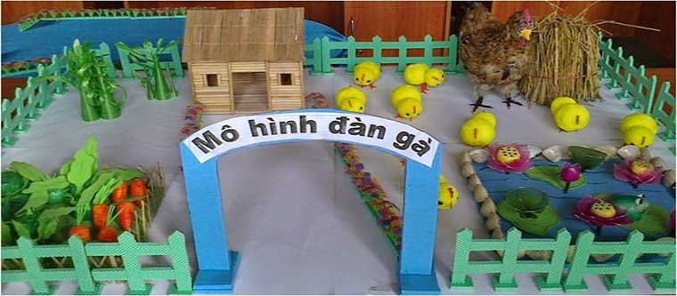

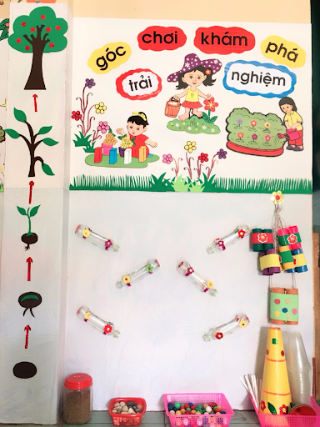

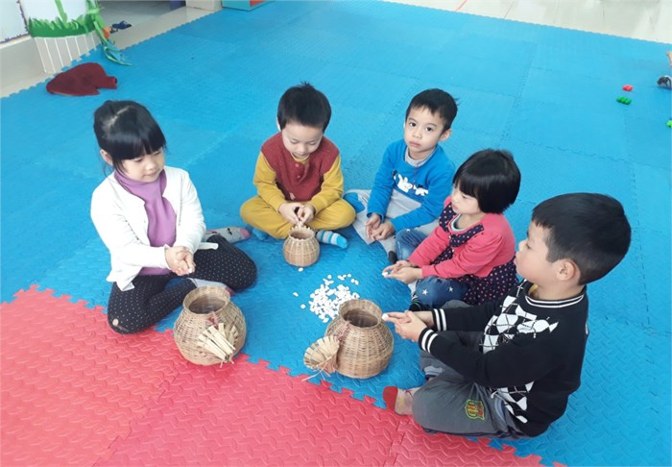

Minh họa biện pháp 1
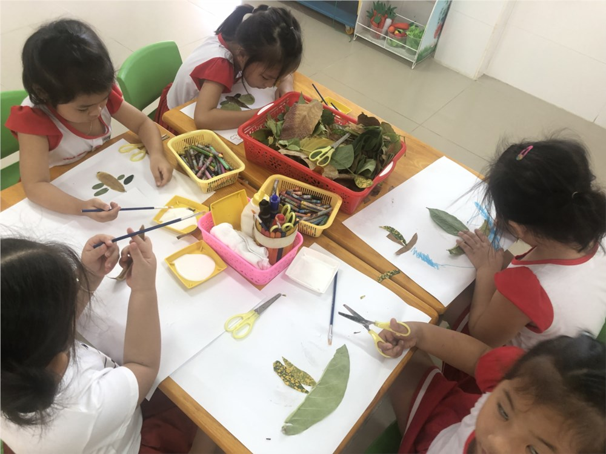
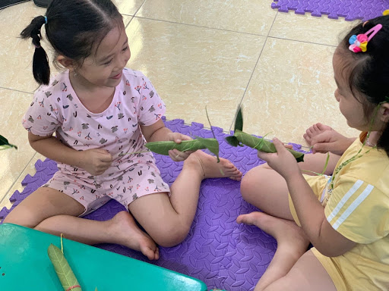

Minh họa biện pháp 2
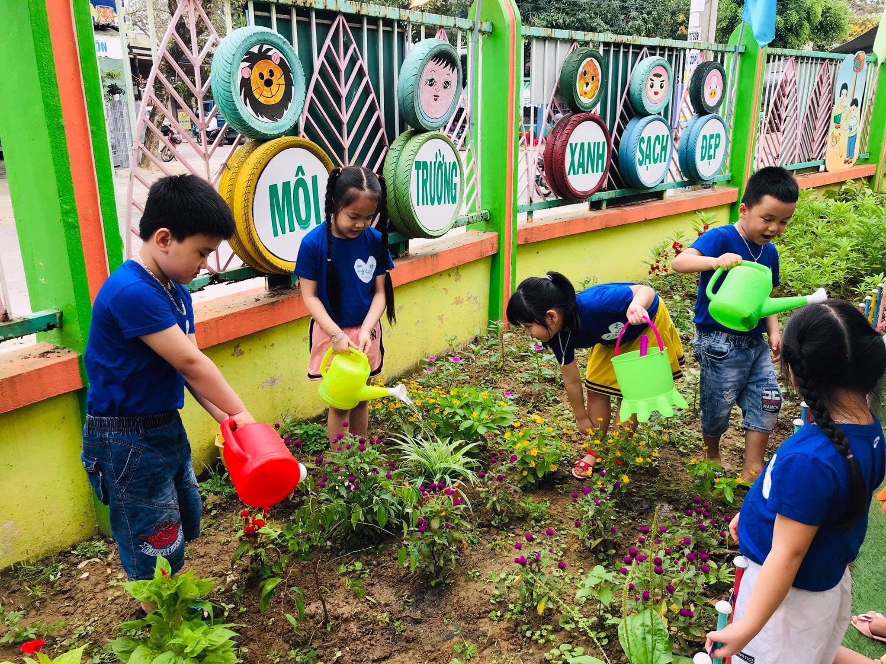

Minh họa biện pháp 3
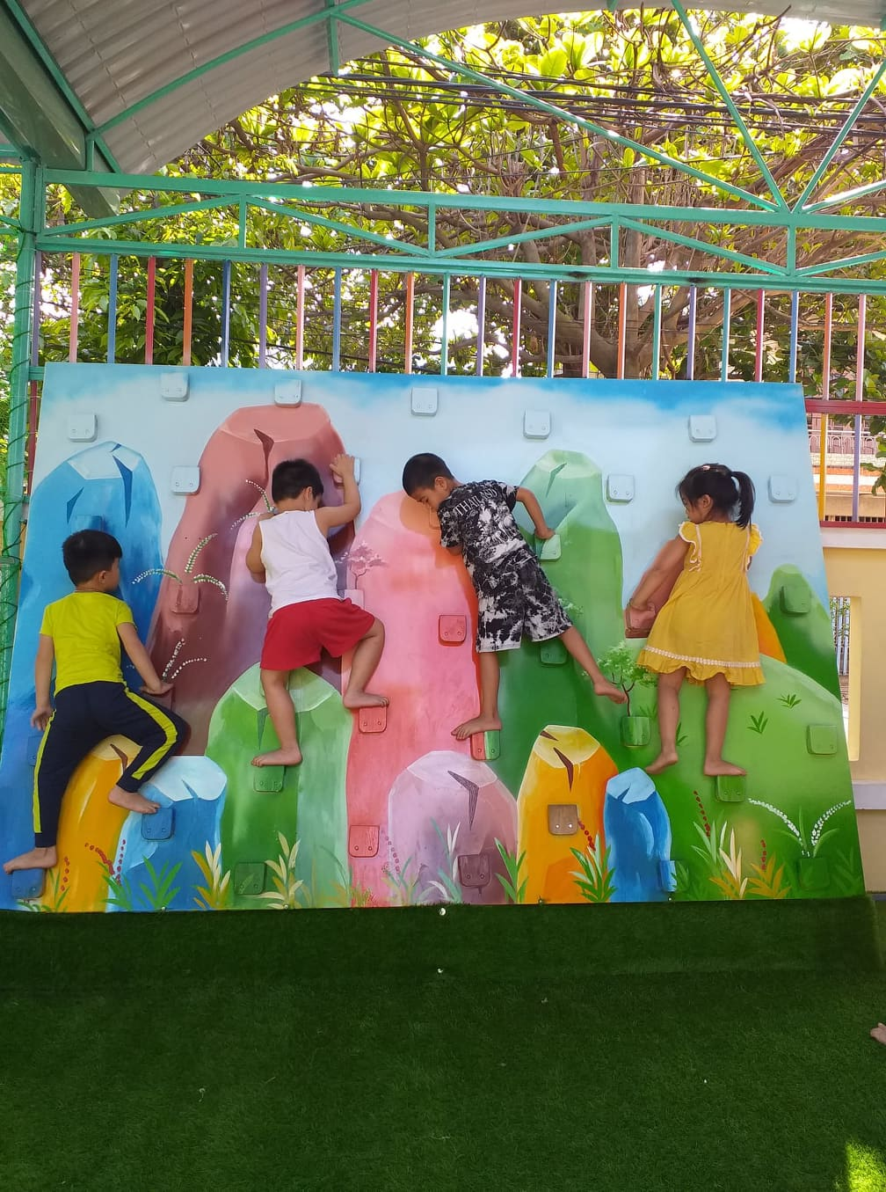
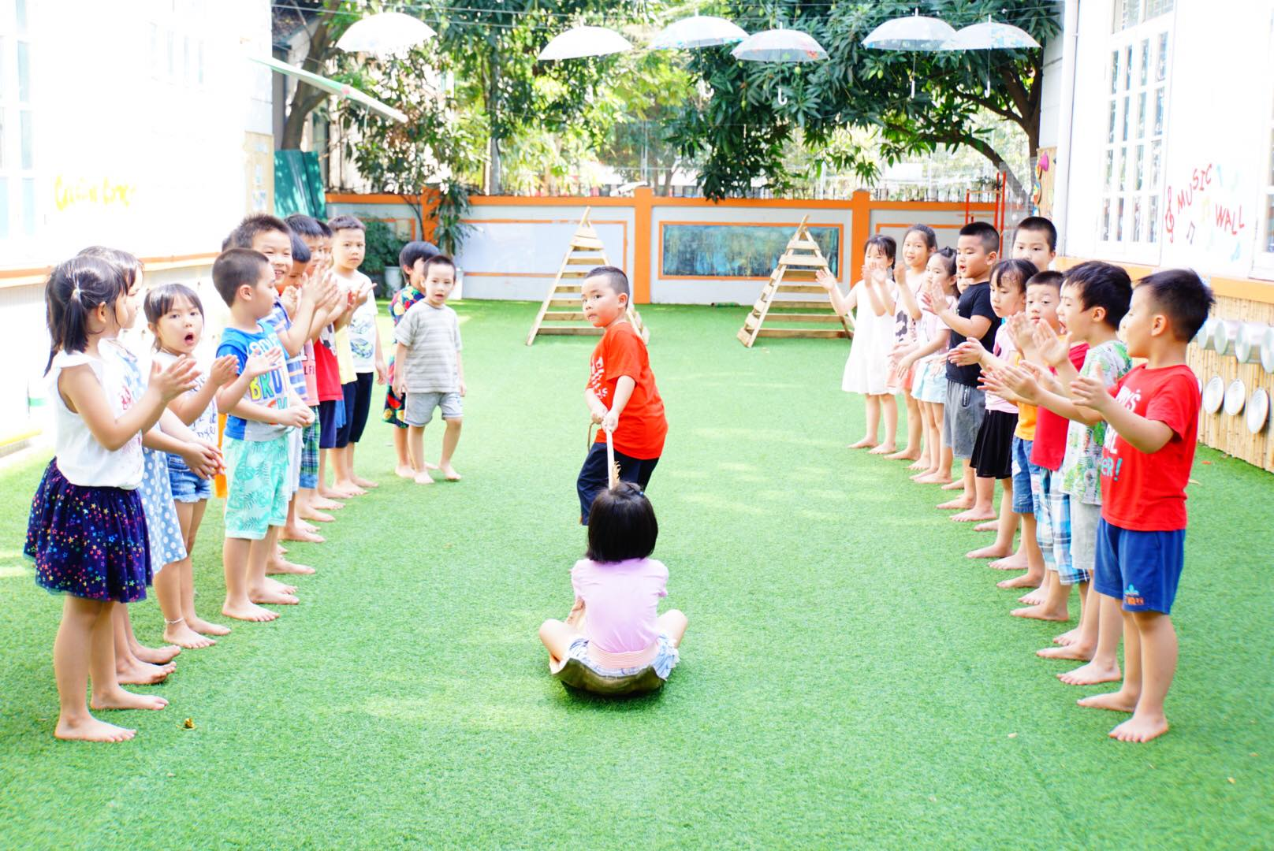

Minh họa biện pháp 4
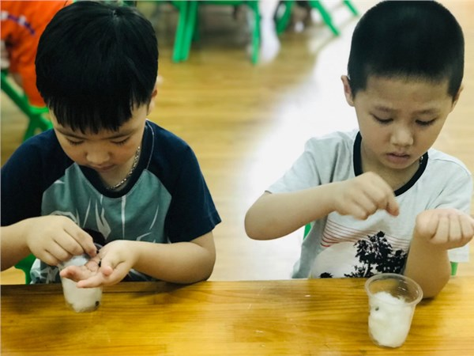
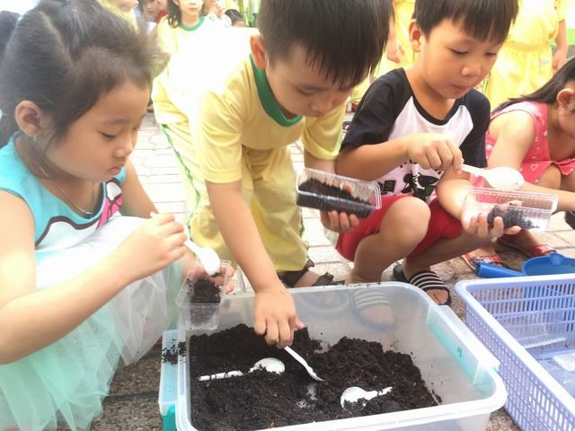

Minh họa biện pháp 5

